ПРОФИЛАКТИКА АССОЦИАЛЬНЫХ ЯВЛЕНИЙ В ОБЩЕСТВЕ И ПРОПАГАНДА ЗДОРОВОГО ОБРАЗА ЖИЗНИ
В 2019 года был проведен ряд мероприятий по пропаганде здорового образа и профилактики негативных явлений в молодежной среде , они осуществляются через организацию спортивных соревнований, турниров, акций ,профилактических бесед, проведено 40 мероприятий: акции, фестивали, информационно-просветительские и др. количество присутствующих на этих мероприятиях 3894 человек . МУК ССП «Северный» СДК располагает спортивными заломи, теннисными столами,
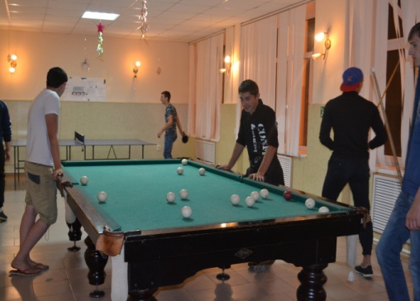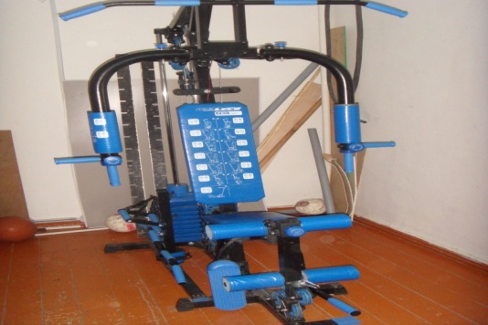
бильярдом , двумя спортивными тренажерами. Для молодежи и школьников работает клуб любителей : «Игра» -количество участников 15 человек, пропагандирующие здоровый образ жизни, здесь ребята занимаются теннисом и бильярдом , программа по работе с молодёжью в МУК ССП «Северный» СДК по ведению ЗОЖ реализуется через поиск новых современных форм работы по заданной теме, Агитбригада «Пламя» - постоянные участники всех программ по данному направлению, принимают активное участие в фестивалях и конкурсах, в этом полугодии они показали замечательный номер из серии «Новости культуры», где раскрыли и тему ЗОЖ и театра и народного творчества . Основной цель работы является воспитание в молодых людях активного отношения к жизни, осознанной гражданской позиции, патриотизма, профилактика негативных явлений в молодежной среде.
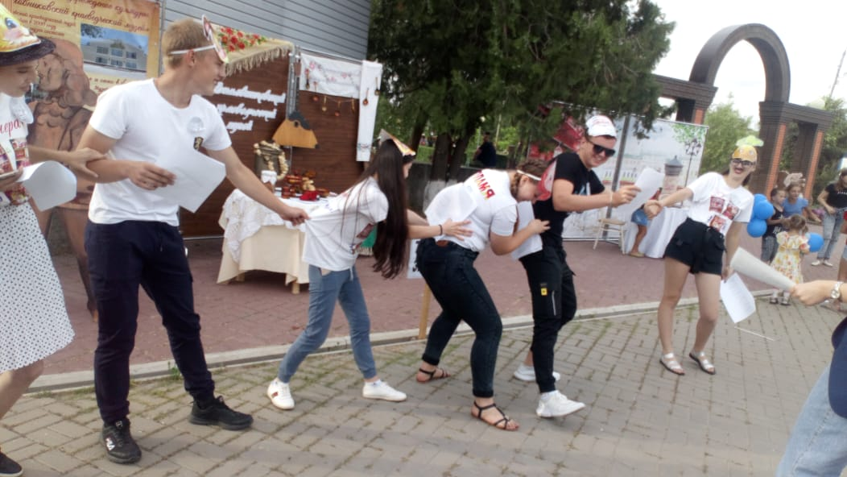
Ежегодно наша команда поселения , команда молодых ребят принимают участие в районном фестивале «Сильному государству здоровое поколение» , в этом году к Году театра ребятам было предложено ряд занимательных конкурсов -квэст игра, в которой одним из них было театрализация на тему различных произведений, подростки в образе герое пытались передать суть того или иного произведения, участвовали в концерте с танцем, рисовали театральные афиши, бегали спортивный марафон, так как конкурс шел на время и пришлось приложить немало и физических усилий, что сподвигло иметь отличную спортивную подготовку. С участием самодеятельных клубных формирований – было проведено ряд мероприятий: «Все круто здесь и сейчас
-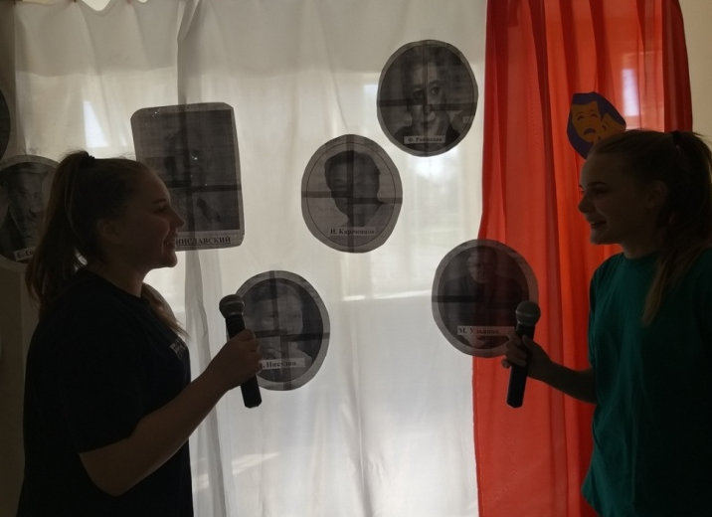
молодежная тусовка, акция «Мы вместе» - по благоустройству села, ребятами были высажены 40 деревьев и множество луковиц тюльпанов на площади у СДК, 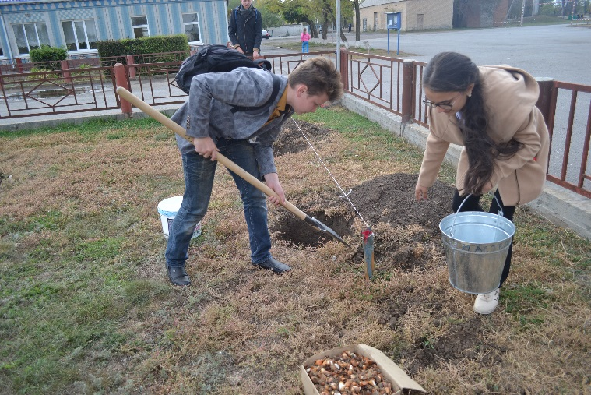
так же были розданы буклеты с предложением улучшить качество жизни нашего села ,была проведена
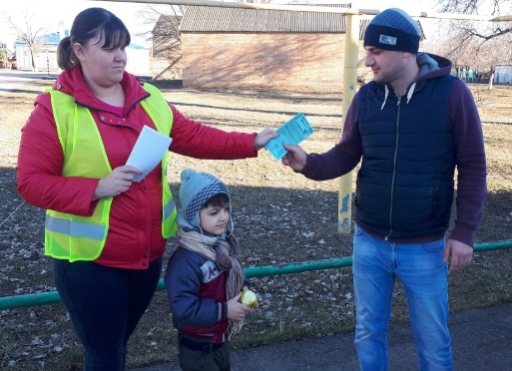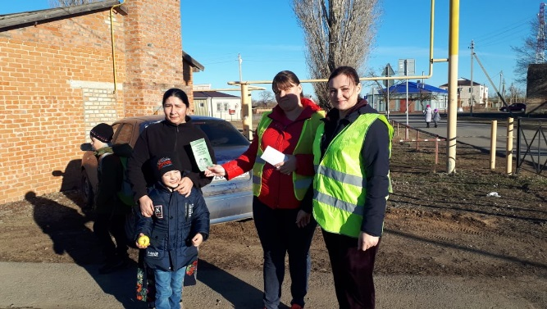
акция «Скажи, где торгуют смертью», Час о вредных привычках , проводимый ежемесячно, наиболее актуален в работе с молодежью, профилактика негативных явлений в молодежной среде- это первоочередная наша работа.
Участие в фестивалях различной направленности, стало неотъемлемой частью работы коллективов «Венера», агитбригады «Пламя», они постоянные победители всех конкурсных программ и фестивалей в этом полугодии коллективы были награждены грамотами победителей и участников фестивалей, стали призером конкурса «Танцевальный марафон». 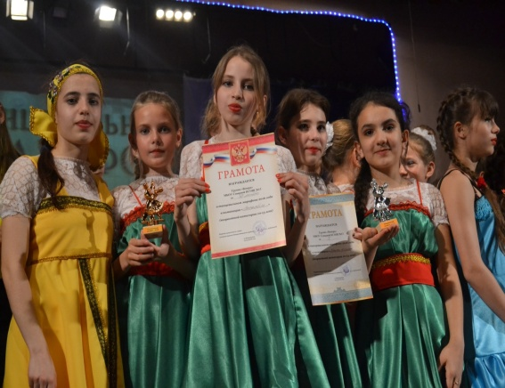
Так держать!!!Акции, беседы, часы общения спортивной направленности, борьбы с табакокурением, алкоголем, стали неотъемлемой работой наших работников культуры в отношении молодежной политики.

В преддверие Дня Победы мы бросили клич и организовали велопробег под девизом «Спорт- ступень к Победе!» в х.Ульяновский к памятнику павших солдат,
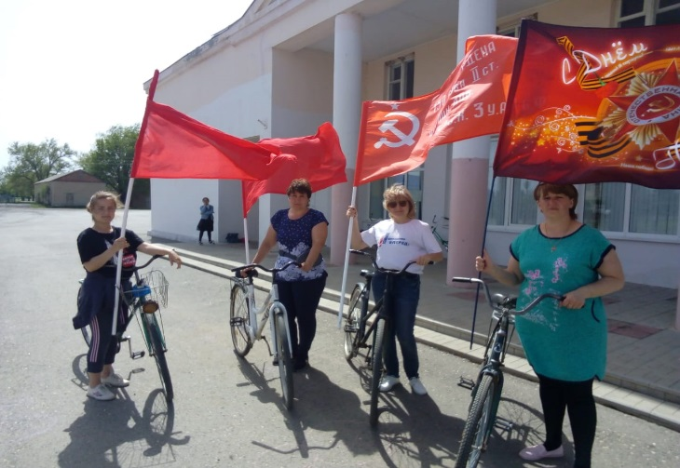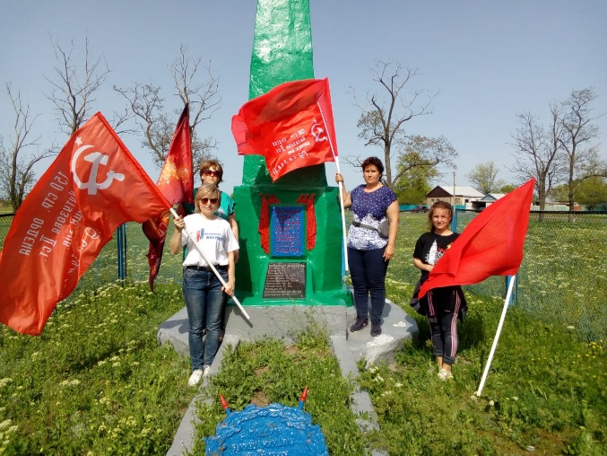
А к празднованию Дня России нами было предложено еще одно важное мероприятие, впервые мы провели самокатопробег, с маленькими участниками детского сада «Чебурашка» самокатопробег прошел через весь центр х.Гашун, привлекая внимание населения и с призывом заниматься спортом с юных лет.К празднованию Дня России нами был предложен
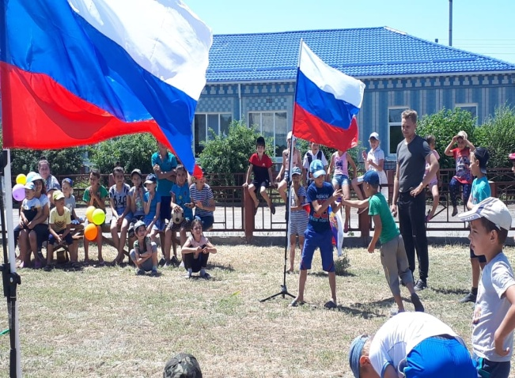
спортиный праздник, где были спортивные состязаня, эстафеты, конкурс плакатов «Нет наркотикам!». Дети с интересом откликнулись на данное мероприятие, все были задействованы, участники показали свою силу и ловкость принимая условия конкурсов, болельщики очень активно их поддерживали, а наставники так же своим примером пытались показать
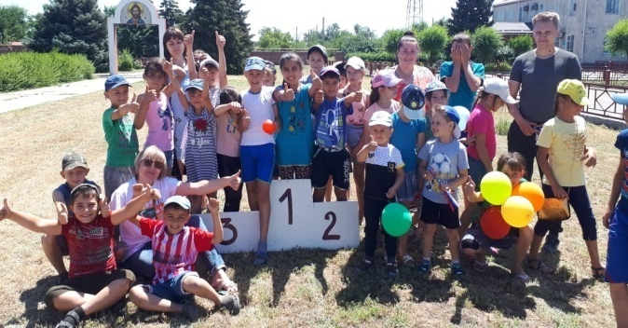
значимость ведения ЗОЖ и занятий спорта. Праздник удался все с интересом провели время и получили истиное удовольствие от общения.Сделав общее фото ребята покинули площадку с огромным зарядом позитива,принимаем участие в фестивале - брэнде «Спорт-это жизнь», где в этом году особую помощь оказали и сами ребята и их родители в пошиве Российских флагов на дворике поселения
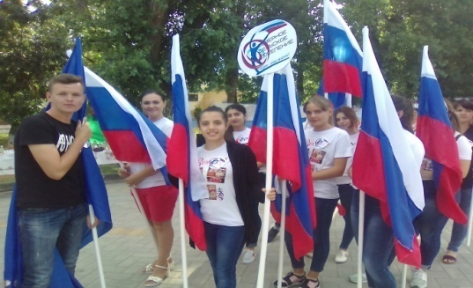 , а фестиваль был проведен в День России. С гордо поднятыми головами молодежь поселения пронесла 10 российских флагов и эмблему поселения под девизом «Спорт –это жизнь» по всей площади поселка, а так же в самом поселении по центральной улице Деревенского. Тем самым пропагандируя здоровый образ жизни среди молодежи . В цикле программ "За здоровый образ жизни" ряд мероприятий 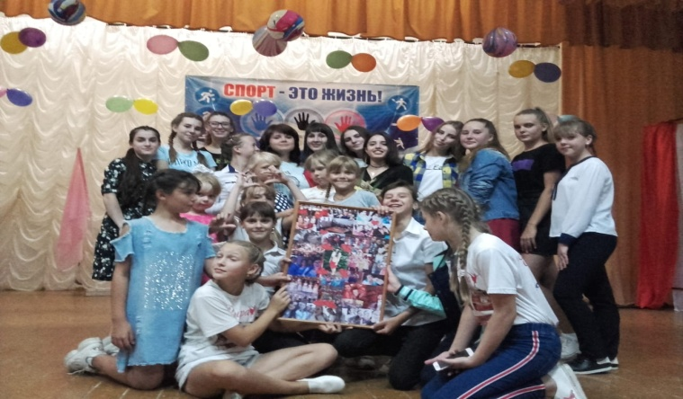
был проведен и в рамках антинаркотического марафона: лекции, круглые столы, беседы, спортивные мероприятия. В программах выступали работники медицины, школы, участковый инспектор. Постоянно обновляется информационный стенд «Нет наркотикам» .Работники культуры состоят в общественном совете КДН и ЗП при Администрации Северного сельского поселения. Ребята с интересом принимают участие в часах общения : «Возраст тревог и ошибок»,в обсуждениях с призывом «Нет наркотикам», викторинах
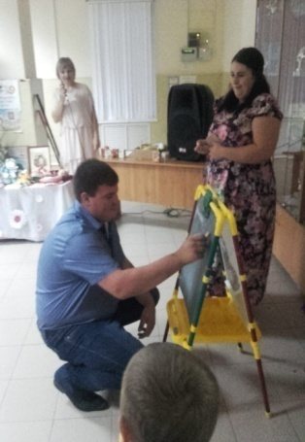 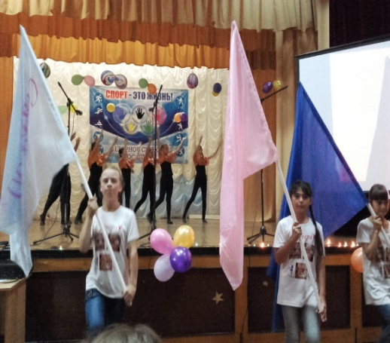 и анонимном анкетированиях по данной теме. Особый интерес проявляют к просмотрам видеофильмов о пагубном воздействии наркотических и психотропных средств, а так же с интересом ведут диалог по данной теме со взрослыми, они первыми приняли участие в акции «Сообщи, где торгуют смертью?», приняли участие в беседе с фельдшером ФАП х.Гашун Прозоровой И.С «Я выбираю жизнь!» и др.по итогам работы ( 2018 г) мы заняли 1 место в районном конкурсе « За лучшую антинаркотическую работу в поселении». За что нам был подарен баннер по данной теме.
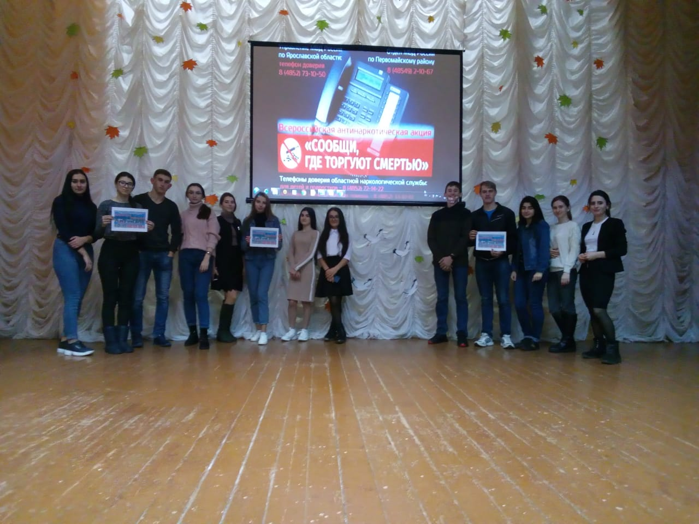
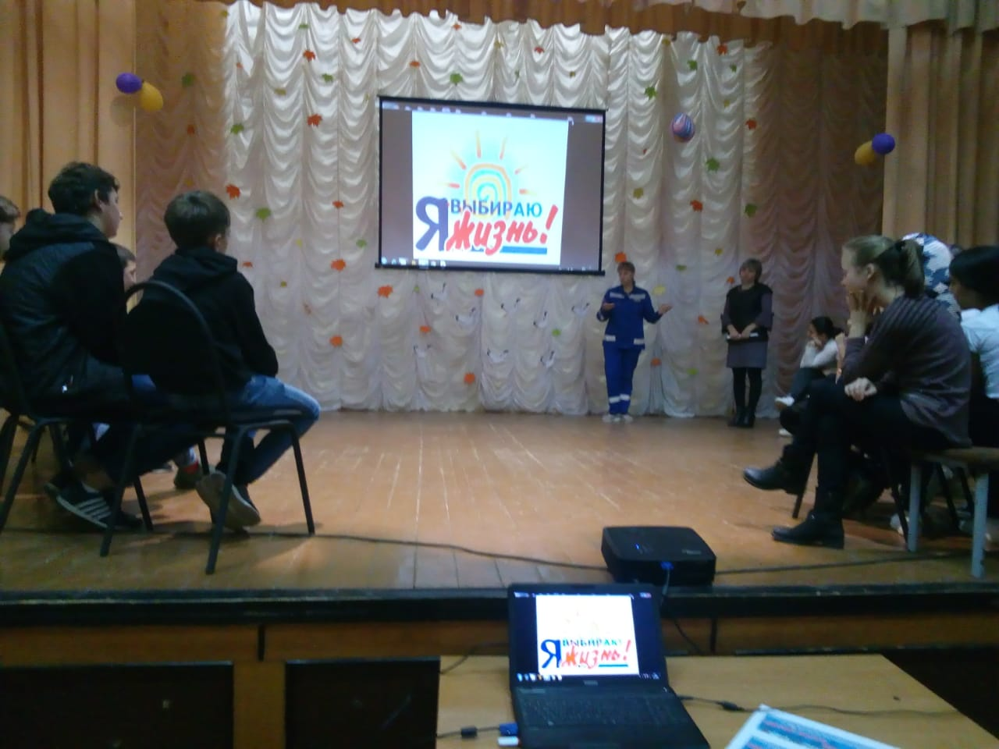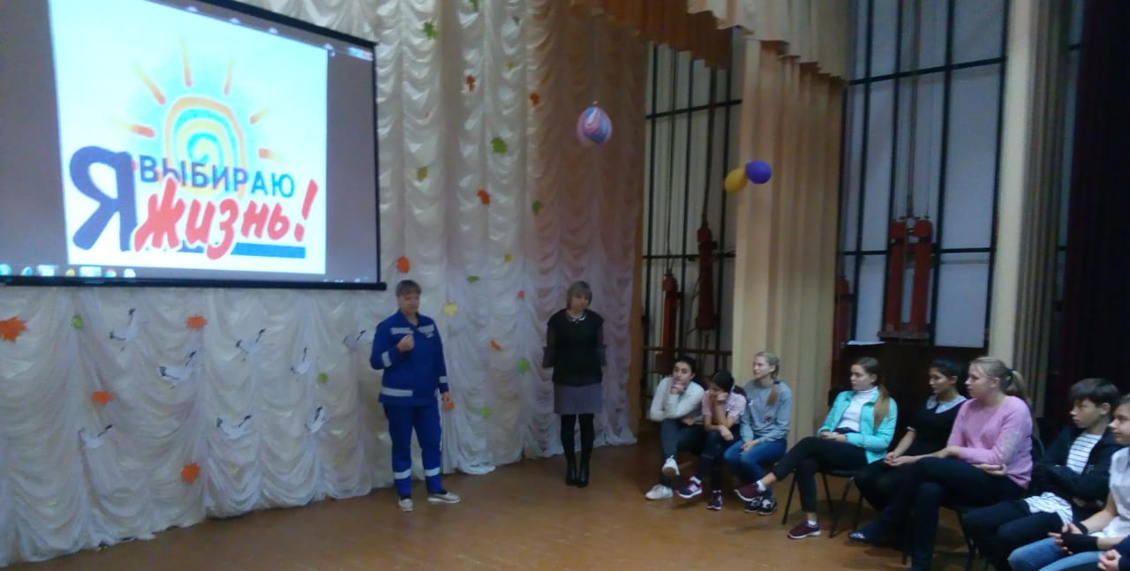
Ребята постоянно принимают участие в спортивных мероприятиях. В СДК занимаются теннисом, играют в бильярд, занимаются в спортивном зале СДК игрой в футбол, волейбол.
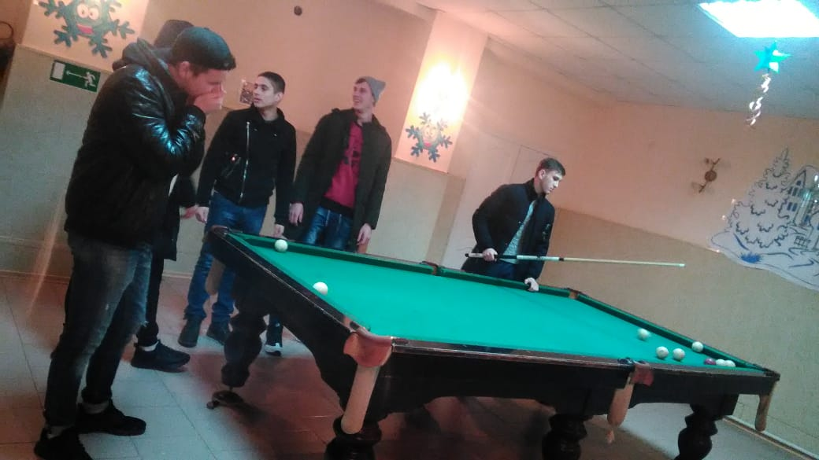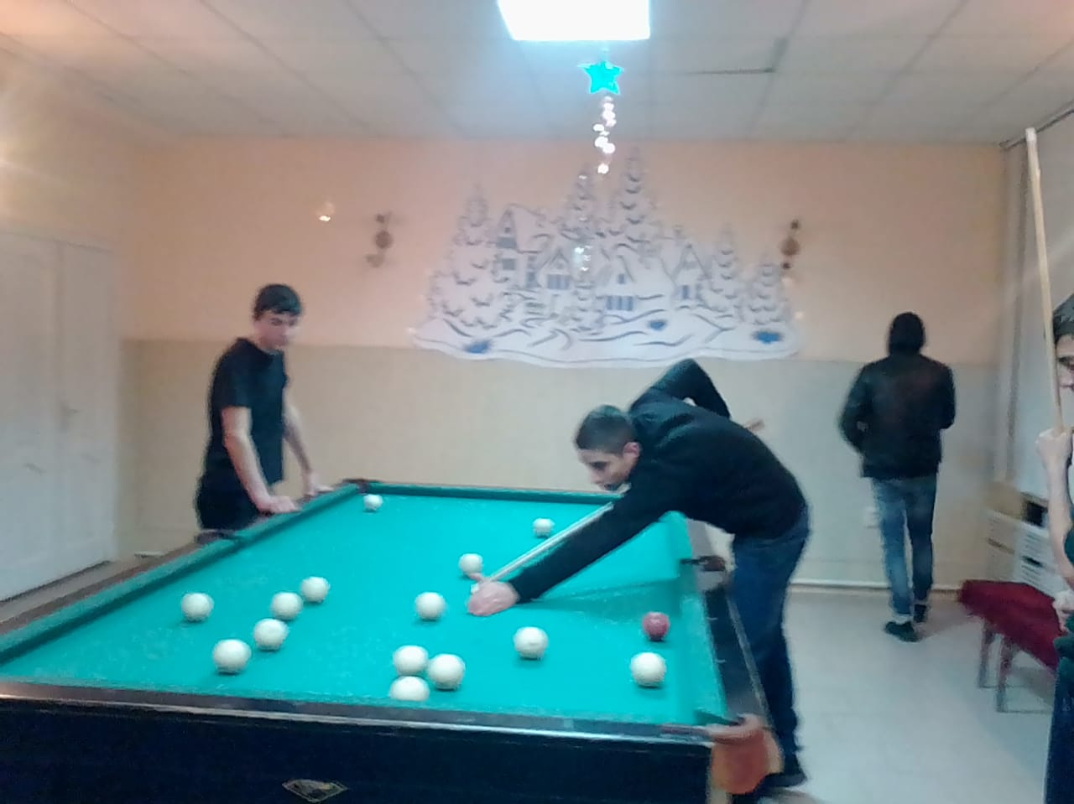
Участие коллективов художественной самодеятельности в различных мероприятиях- это доказательство здорового образа жизни, молодежь поселения задействована в 6 коллективов количество человек 67.
Занимать свободное время подростков стало неотъемлемой частью нашей работы, профилактика негативных явлений в молодежной среде это и есть наши мероприятия и работа кружков наших коллективов. Ежегодно мы принимаем участие в молодежном фестивале в х.Мокрый Гашун
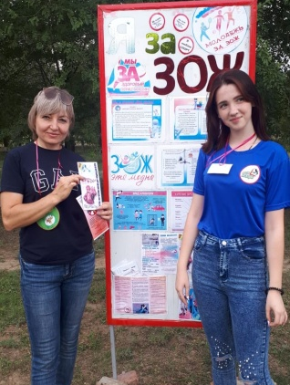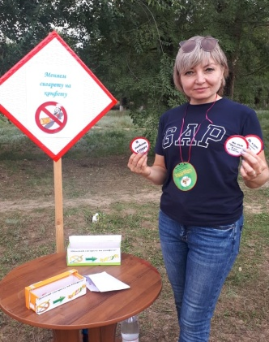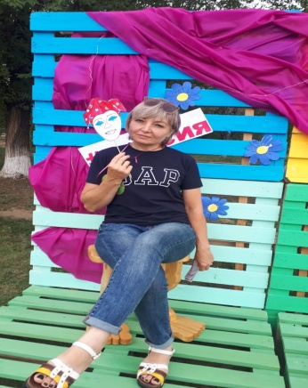
«На крыльях молодости», приняли участие в викторинах по теме ЗОЖ, акции «Получи конфетку взамен сигаретки» и др., а так же сделали фото у фотозоны. В этом году наша агитбригада «Пламя» произвела впечатление на своего зрителя к Году театра исполнив музыкальную композицию по данной теме, а так же поразила всех умением танцевать и радовать зрителя. Так держать !!!

